 | ООО «Карта Твоих Впечатлений» ИНН 5022079035  ЕФРТ В031-00161-77/01537571 от 20.11.2024  М. О. г. Коломна ул. Малышева д.17 офис 30  эл. почта: ktv2024@list.ru  телефоны для связи: +7-915-454-78-52; +7-915-142-74-22

Даты проведения: 2026 год
Транспорт: автобус
Маршрут: Москва

Выпускной—2026
«Путешествие в новое будущее»

Выпускной день — это не просто завершение школьного обучения. Это яркое событие, символизирующее начало нового, захватывающего этапа в жизни каждого выпускника. Время, проведенное в школе, наполнено незабываемыми мгновениями: дружбой, открытиями и первыми успехами. Теперь пришло время отпустить все волнения и смело шагнуть навстречу новым горизонтам.

Давайте превратим этот день в незабываемое приключение! Пусть он будет полон веселья, смеха и радости Самостоятельная прогулка в живописном уголке Москвы по музею-заповеднику Коломенское, станет для выпускников идеальным фоном для запечатления этого дня в кругу своих друзей. Уютные беседки и живописные виды позволят выпускникам обменяться последними пожеланиями, поблагодарить учителей и просто насладиться моментом.

Ключевой момент этого праздничного дня — незабываемая прогулка на теплоходе по Москве-реке.
Стартуя от причала Кленовый бульвар, вы отправитесь в поистине захватывающее путешествие. На борту теплохода вас ждет не только комфортабельное путешествие, но и захватывающие виды на сердце столицы. По мере того, как теплоход будет мягко скользить по глади воды, перед вами откроется потрясающая панорама: исторические здания, величественные храмы и современные архитектурные шедевры создадут уникальный контраст, который запомнится на всю жизнь.

1 вариант выпускной на теплоходе Уникум (Индивидуальная).

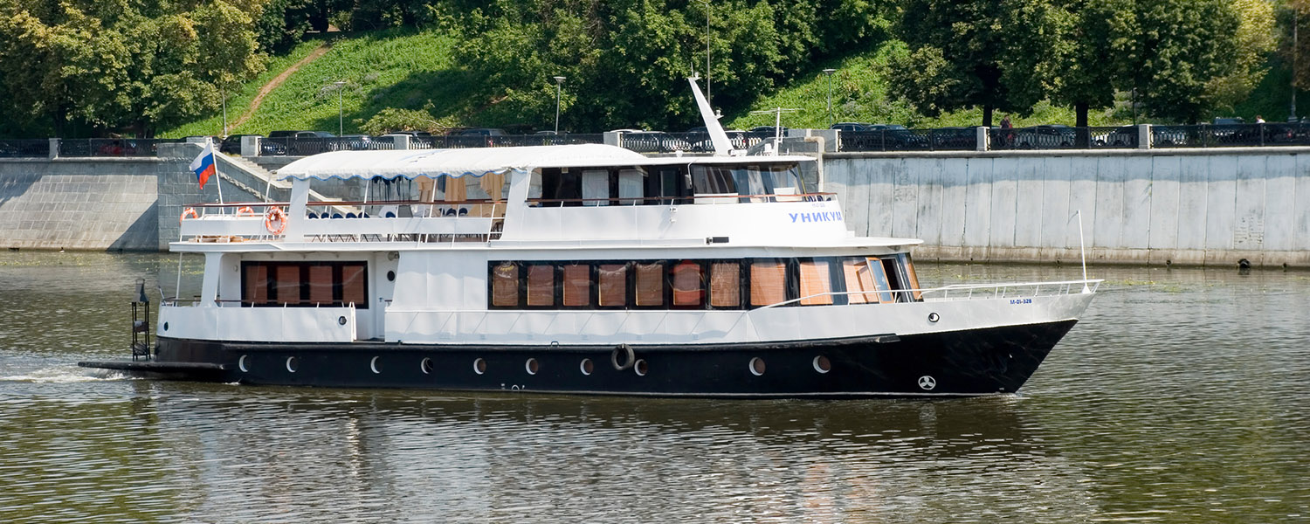 | 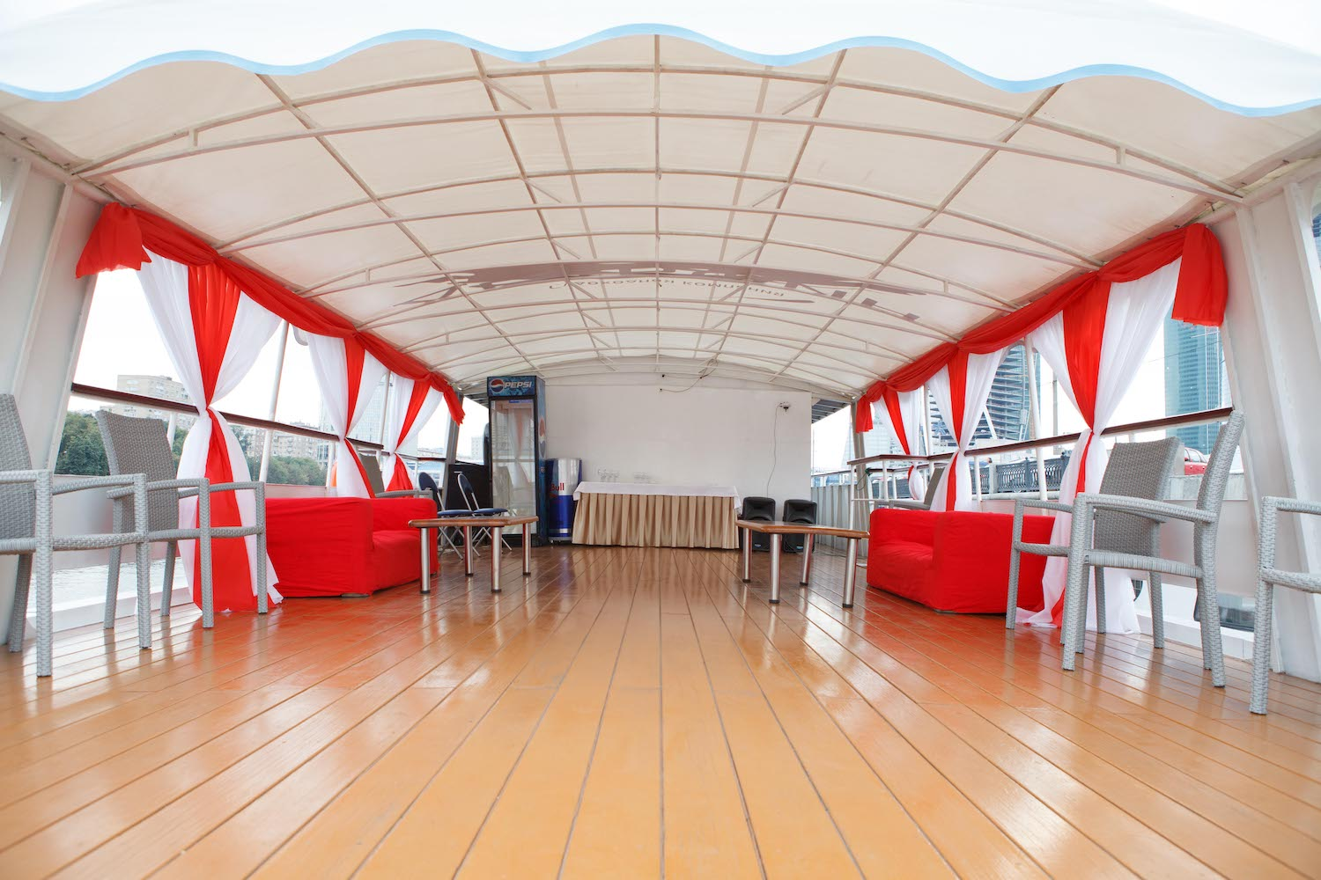
«УНИКУМ» — прекрасный белоснежный теплоход, построен на Московском судостроительном и судоремонтном заводе, по проекту 19.3006. К услугам гостей банкетный зал, расположенный в носовой части теплохода с панорамным остеклением и уютная открытая площадка на верхней палубе, частично накрытая тентом.

- Речная прогулка по центру Москвы
- Супер дискотека от модного DJ
- Мега крутой ведущий с интерактивной программой
- Питание на теплоходе
Описание меню:
Салаты:
- Салат «Мамочкин» (Домашнее оливье с куриной грудкой)
- Цезарь с курицей (Салат "Романо", подкопчённое куриное филе, чесночные крутоны, сыр пармезан соус "Цезарь")
Закуски:
- Сырное плато (Бри, дор-блю, чеддер, ламбер подаётся с цветочным мёдом, орехами и цукатами)
- Мясной прованс (Буженина, говядина в/к,рулет из птицы подаётся на листьях салата и соусом горчица)
- Ломтики из лосося с маринованные имбирём
- Рулетики с финиками и беконом
- Ветчинные роллы (Ветчина, сливочный сыр, укроп)
Детское меню:
- Пицца «Маргарита» 23 см
- Пицца "Ветчина и грибы" 23 см
Гарниры:
- Картофель черри (Запечённый с розмарином)
- Овощи, запечённые на гриле (Кабачки, баклажаны, перец болгарский, томаты)
Мясо на гриле:
- Шашлык из свинины
- Шашлык из курицы (Филе куриного бедр)
Соуса:
- Сырный, барбекю
Выпечка:
- Корзинка к шашлыку (лаваш армянский, лепешка узбекская)
Напитки:
- Морс ягодный
- Мин вода б/газ

Продолжительность программы на борту 4 часа.

Стоимость тура на 2025г:
45чел+2учителя= 8 600 руб/чел.
40чел+2учителя= 9 000 руб/чел

В стоимость тура входит: транспортное обслуживание по программе, самостоятельная прогулка по музей-заповеднику «Коломенское», теплоходная прогулка 4ч, питание на теплоходе, развлекательная программа на теплоходе, пробковый сбор на теплоходе. Сопровождение представителем компании, транспортная страховка. Оформление документов в ГИБДД

2 вариант выпускной на теплоходе Лагуна (Индивидуальная)

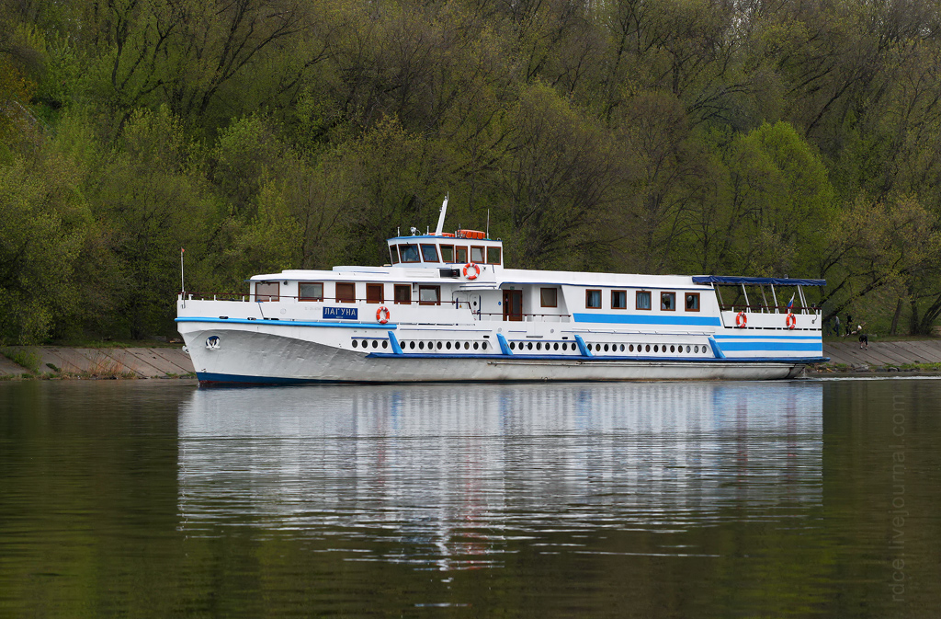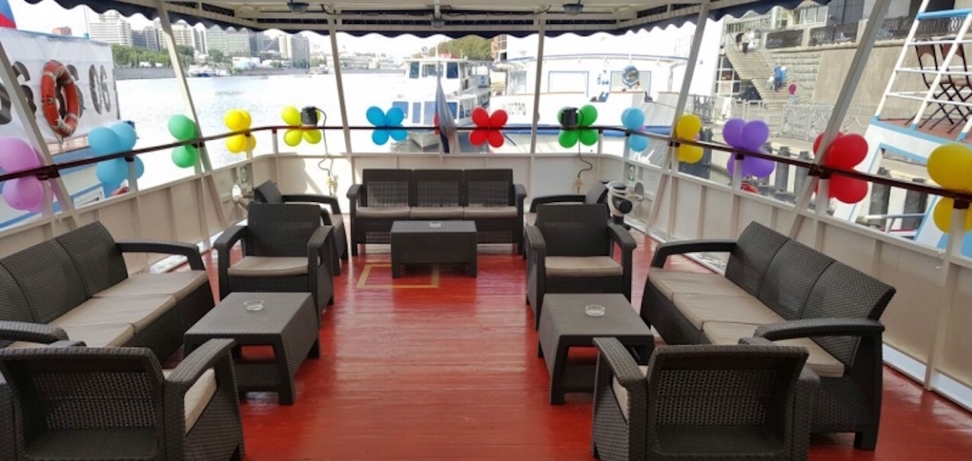 | 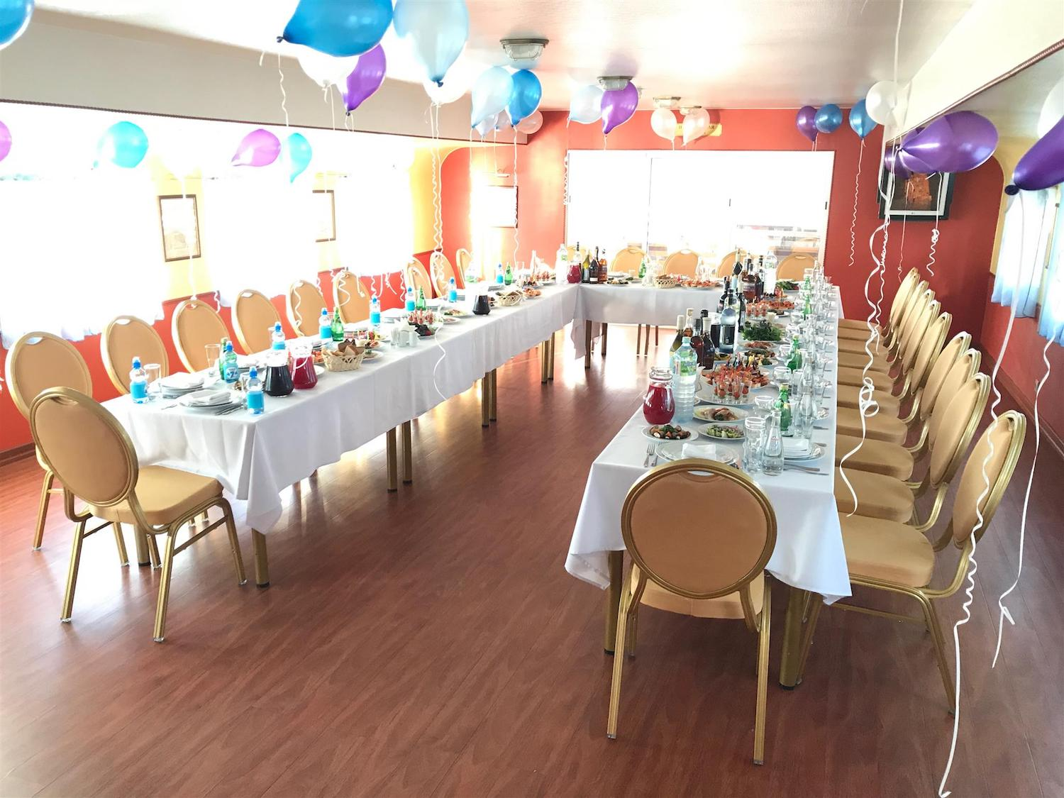

Теплоход Лагуна — комфортабельный теплоход проекта 780, построенный на Московском судостроительном и судоремонтном заводе и прошедший полную реконструкцию в современное пассажирское судно по проекту 780-03-1570. Особенность судна — расположение всех помещений и открытой палубы на одной палубе, гостям нет необходимости использовать трапы и лестницы для перемещения по теплоходу.

- Речная прогулка по центру Москвы
- Супер дискотека от модного DJ
- Мега крутой ведущий с интерактивной программой
- Питание на теплоходе
Описание меню:
Салаты:
- Салат "Мамочкин" (Домашнее оливье с куриной грудкой)
- Цезарь с курицей (Салат "Романо", подкопчённое куриное филе, чесночные крутоны, сыр пармезан соус "Цезарь")
Закуски:
- Сырное плато (Бри, дор-блю, чеддер, ламбер подаётся с цветочным мёдом, орехами и цукатами)
- Мясной прованс (Буженина, говядина в/к,рулет из птицы подаётся на листьях салата и соусом горчица)
- Ломтики из лосося с маринованные имбирём
- Рулетики с финиками и беконом
- Ветчинные роллы (Ветчина, сливочный сыр, укроп)
Детское меню:
- Пицца "Маргарита" 23 см
- Пицца "Ветчина и грибы" 23 см
Гарниры:
- Картофель черри (Запечённый с розмарином)
- Овощи, запечённые на гриле (Кабачки, баклажаны, перец болгарский, томаты)
Мясо на гриле:
- Шашлык из свинины
- Шашлык из курицы (Филе куриного бедр)
Соуса:
- Сырный, барбекю
Выпечка:
- Корзинка к шашлыку(лаваш армянский ,лепешка узбекская)
Напитки
- Морс ягодный
- Мин вода б/газ

Продолжительность программы на борту 4 часа.

Стоимость тура на 2025г:
45чел+2учителя= 8 500 руб/чел.
40чел+2учителя= 8 900 руб/чел

В стоимость тура входит: транспортное обслуживание по программе, самостоятельная прогулка по музей-заповеднику «Коломенское», теплоходная прогулка 4 часа, питание на теплоходе, развлекательная программа на теплоходе, пробковый сбор на теплоходе. Сопровождение представителем компании, транспортная страховка. Оформление документов в ГИБДД

3 вариант выпускной на теплоходе «Августина» или «Алексия» (даты под запрос) с присоединением к группе.
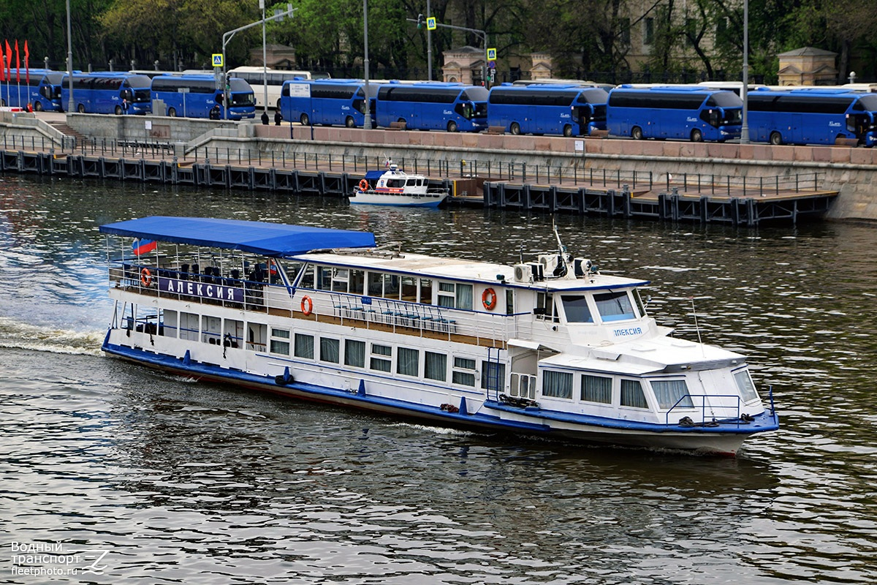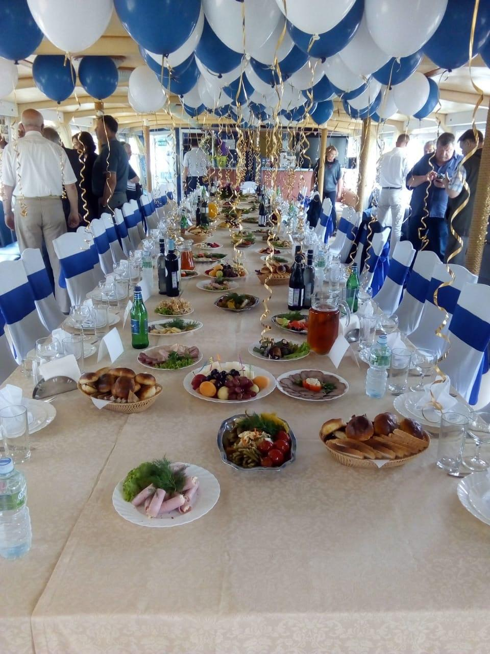

Выпускников ждёт незабываемая речная прогулка по центру Москвы на комфортабельных теплоходах «Августина» и «Алексия», праздничная развлекательная программа с ведущим, зажигательная дискотека от модного клубного диджея и живое исполнение от вокалиста, а также роскошные виды столицы с борта теплохода для лучших фотографий.

В стоимость билета включено:

— Речная прогулка по центру Москвы
— Зажигательная дискотека под руководством модного DJ
— Фуршетное меню включено в стоимость
— Выступление вокалиста (исполнение в живую)

Меню фуршета:
Закуски:
- Брускетта с овощами и сыром 50гр
- Мини-сэндвич с ветчиной и сыром 50гр
Горячее блюдо:
- Мини шашлычок из куриного филе 75гр
- Картофель по-деревенски запеченный с прованскими травами 100гр
Десерт:
- Пирожное «Медовик»
Напитки:
- Чай/кофе (без ограничений)
- Сок 200 мл
- Вода 500 мл

Продолжительность программы на борту 3 часа.

Стоимость тура на 2025г:
45чел+2учителя= 5 700 руб/чел.
40чел+2учителя= 5 900 руб/чел.
В стоимость тура входит: транспортное обслуживание по программе, самостоятельная прогулка по музей-заповеднику «Коломенское», теплоходная прогулка 3 часа, фуршет на теплоходе, развлекательная программа на теплоходе. Сопровождение представителем компании, транспортная страховка. Оформление документов в ГИБДД

*Фирма оставляет за собой право менять порядок экскурсий, не меняя программы в целом. В случаях непреодолимый силы (форс-мажорах), компания имеет право на замену запланированного экскурсионного объекта не теряя качества.

***Возможна корректировка стоимости тура. Стоимость уточнять в 2026 году.

